荔教进〔2020〕65号
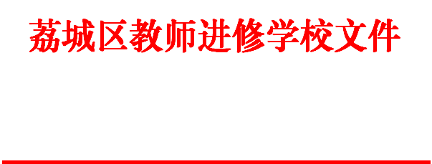

关于公布荔城区高一年级语文统编教材
单元教学设计比赛获奖名单的通知

各有关中学：
根据《关于举行荔城区高一年级语文统编教材单元教学设计比赛的通知》（荔教进〔2020〕31号）文件要求，我校积极组织开展比赛活动。本次活动得到各中学相关年级语文教师的积极响应，共选送19份作品参加比赛。经评委认真评选，共评出一等奖2名，二等奖4名，三等奖6名。现将获奖名单予以公布。

附件：荔城区高一年级语文统编教材单元教学设计比赛
获奖名单

荔城区教师进修学校
2020年11月9日

抄送：区教育局。
附件
荔城区高一年级语文统编教材
单元教学设计比赛获奖名单
姓 名 | 学 校 | 课 题 名 称 | 名 次 | 指导教师
柯丽霞 | 莆田第八中学 | 第三单元单元设计 | 一等奖 | 邹荔娟
刘莉娜 | 莆田第八中学 | 第六单元单元设计 | 一等奖 | 邹荔娟
陈 花 | 莆田第四中学 | 第二单元单元设计 | 二等奖 | 林建清
林丽萍 | 莆田第八中学 | 第四单元单元设计 | 二等奖 | 邹荔娟
杨若颖 | 莆田第十五中学 | 第一单元单元设计 | 二等奖 | 蔡振洪
林少红 | 莆田第九中学 | 第二单元单元设计 | 二等奖 | 邹荔娟
吴静静 | 莆田第四中学 | 第一单元单元设计 | 三等奖 | 郭丽芹
张筱晗 | 莆田第八中学 | 第八单元单元设计 | 三等奖 | 邹荔娟
卢乃心 | 莆田第四中学 | 第三单元单元设计 | 三等奖 | 黄梅洪
黄梅洪 | 莆田第四中学 | 第六单元单元设计 | 三等奖 | 王 瑜
陈丽璇 | 莆田第八中学 | 第七单元单元设计 | 三等奖 | 邹荔娟
吴秀琼 | 莆田第八中学 | 第三元单元设计 | 三等奖 | 邹荔娟

